SVOZY PYTLŮ

PLAST
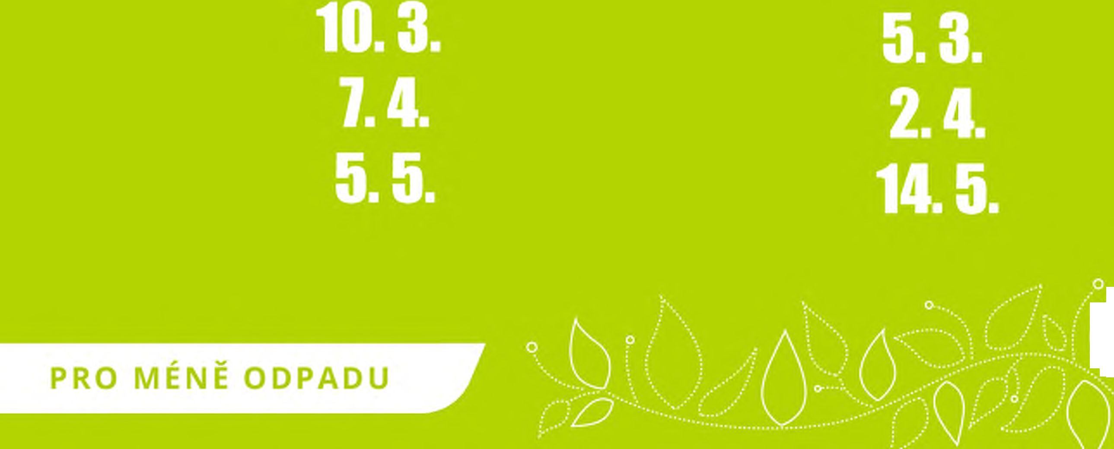
- LICHÉ ÚTERÝ V MĚSÍCI

PAPÍR
1. SUDÝ ČTVRTEK V MĚSÍCI

